Додаток
до рішення виконавчого комітету
від 11.02.2020 № 90
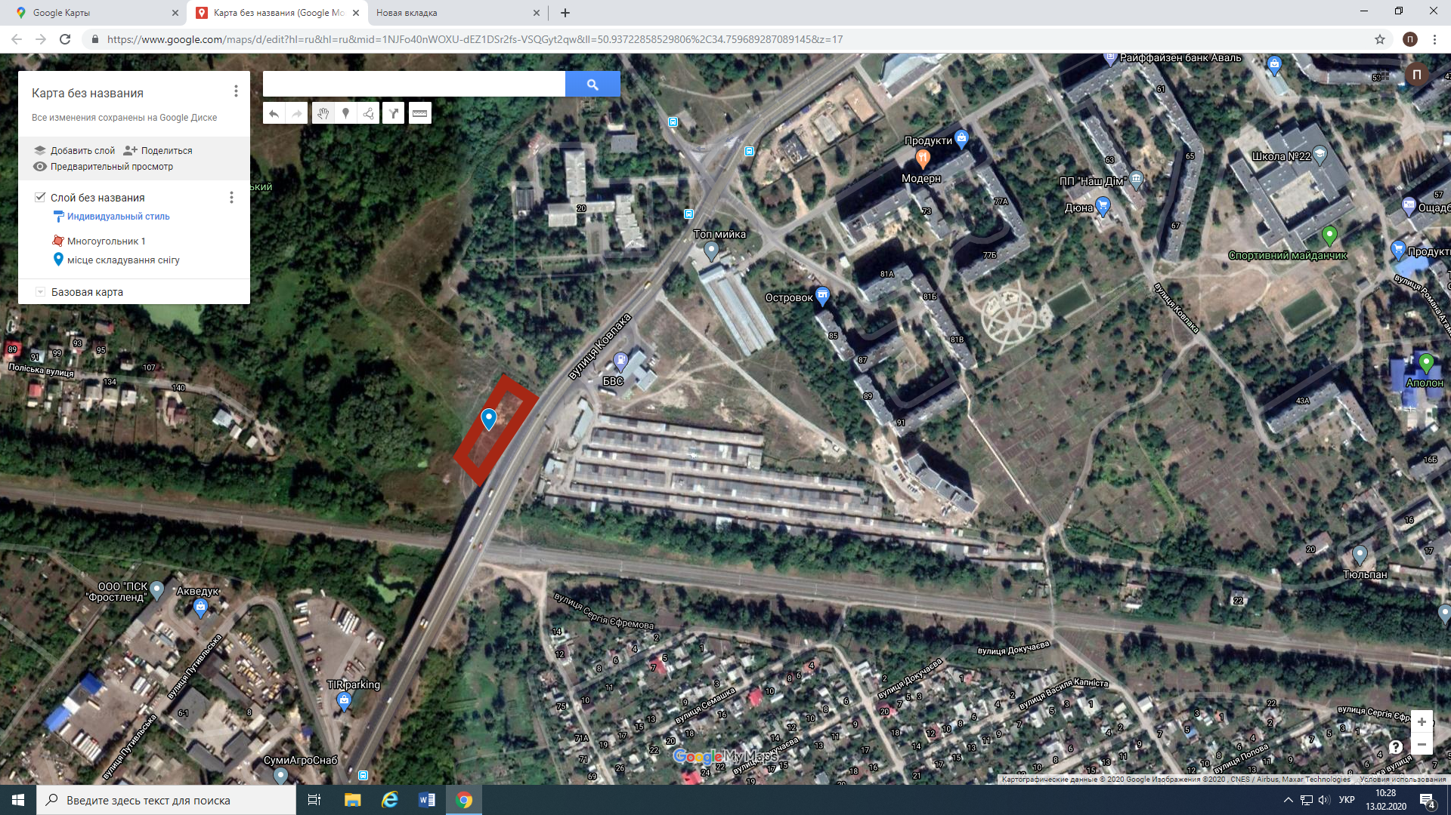

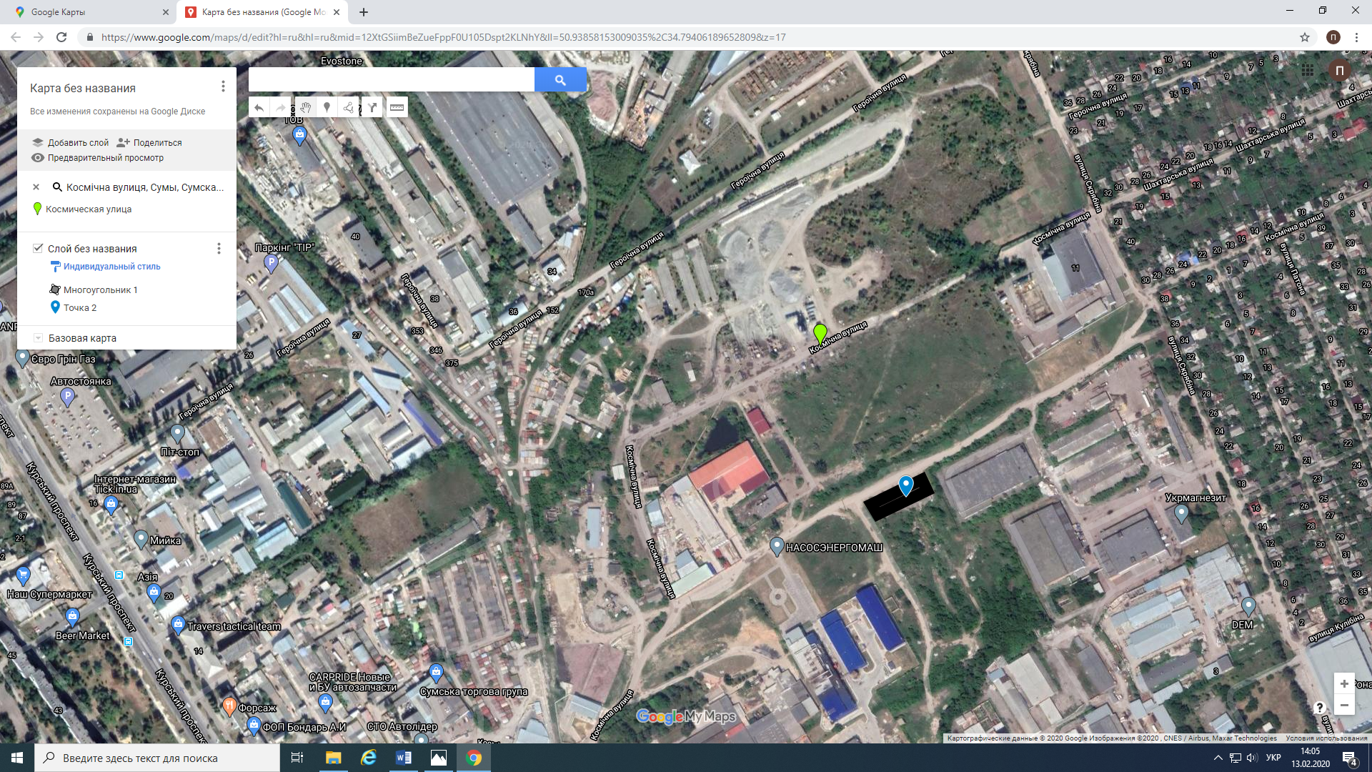

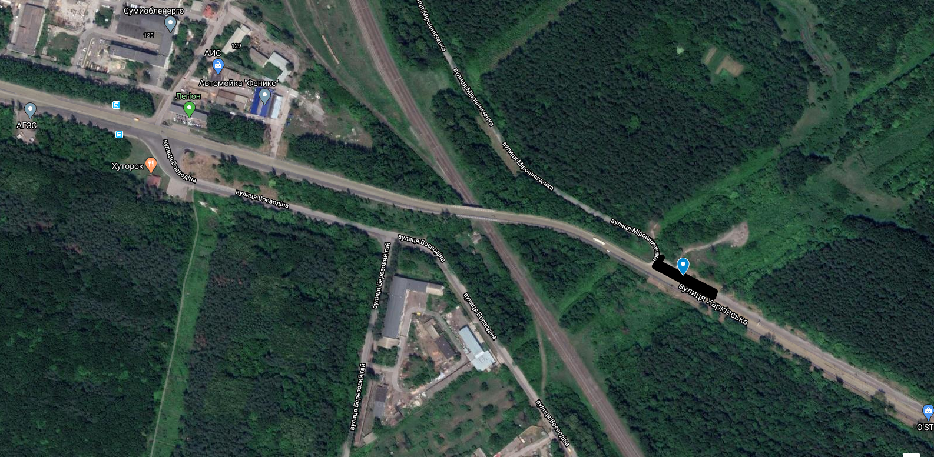

В.о. директора Департаменту
інфраструктури міста В.І. Павленко

